系统的登录
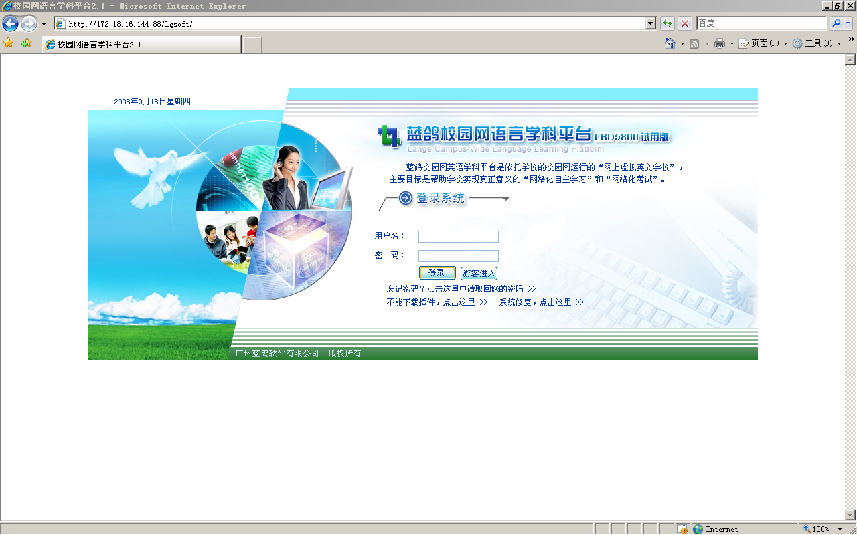
图1.1-1管理系统登录
● 如果系统检测到本机未安装蓝鸽插件将会自动弹出安装提示框，可根据提示进行安装如下图，也可以直接单击登录按钮下面的文字链接下载插件；
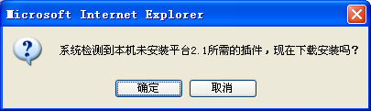
图1.1-2插件安装提示框
● 输入正确的管理员用户名和密码之后，点击登录进入管理系统主界面。
1.做作业
⑴ 学生端登录系统→单击“作业系统”模块→选择“做作业”模块，进入做作业界面，系统将显示所有在有效期内的作业，并且对作业的有效期限进行提示：
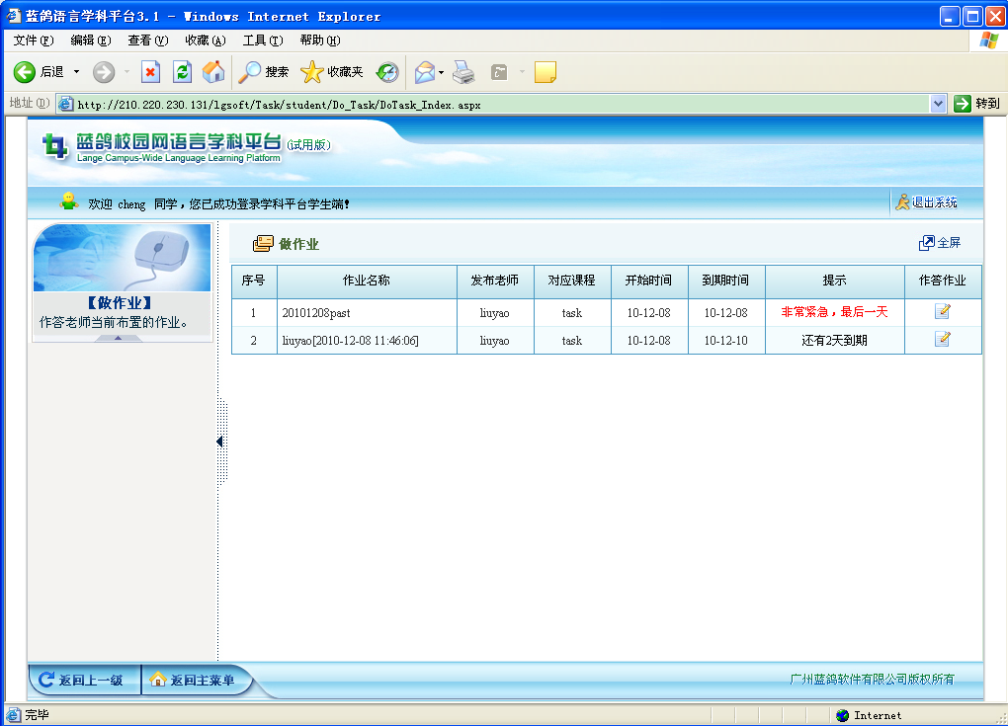
⑵ .单击做作业处的“”图标，打开作业：
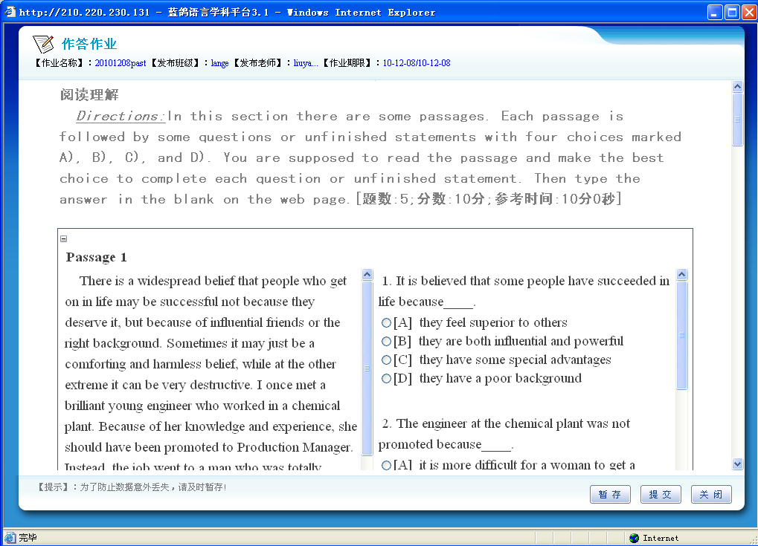
⑶.学生在做到作业的过程中，可选择“暂存”暂时保存已作答的试题，稍后重新打开，可以接着原来作答的位置继续作答；
⑷.作答过程中，学生可随时提交作业，单击“提交”按钮即可，也可以单击“关闭”按钮关闭作答；
2.互评作业
⑴ 学生端登录系统→单击“作业系统”模块→选择“互评作业”模块，进入做作业界面，系统将显示所有需互评的作业：
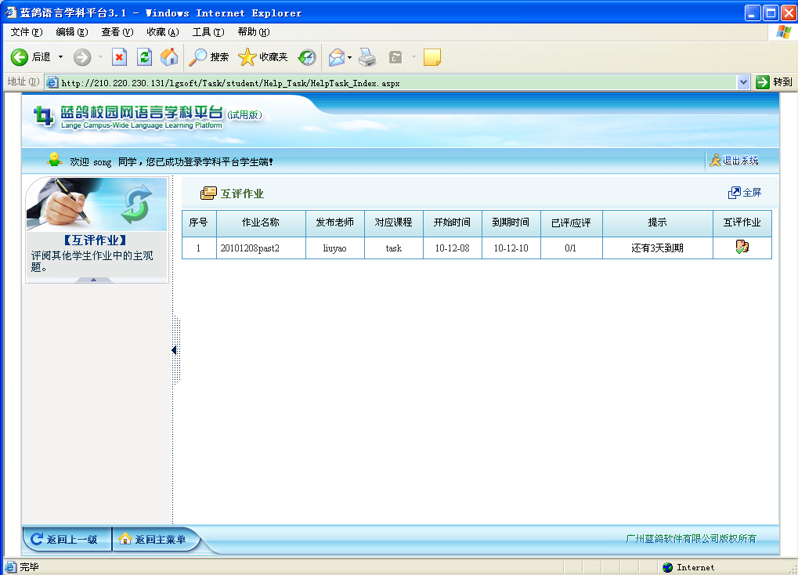
⑵ .单击互评作业处的“”图标，进入互评作业主界面，系统将显示本作业你需互评的所有学生作业：
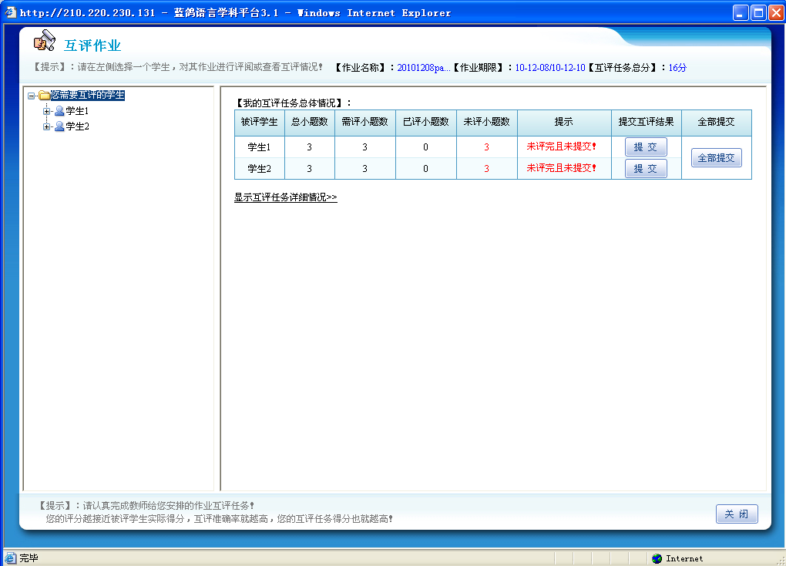
⑶ .单击“学生”，系统将显示该学生所有作业的作答及批阅情况：
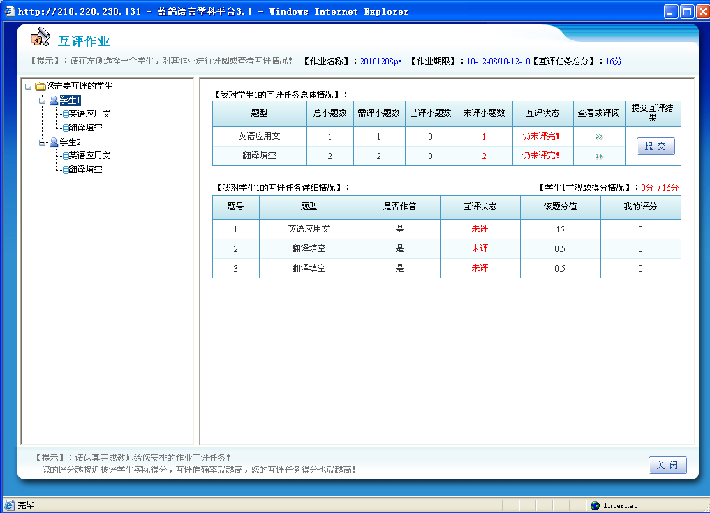
⑷.选择题型，如“英语应用文”，显示该学生的作答情况，参考“参考答案”，对该学生的作答进行批阅，批阅完成，单击“保存互评结果”按钮，保存对该题型的批阅：
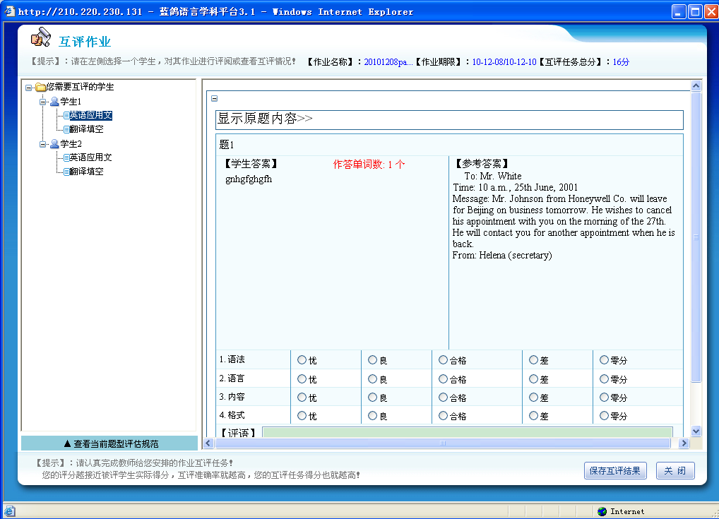
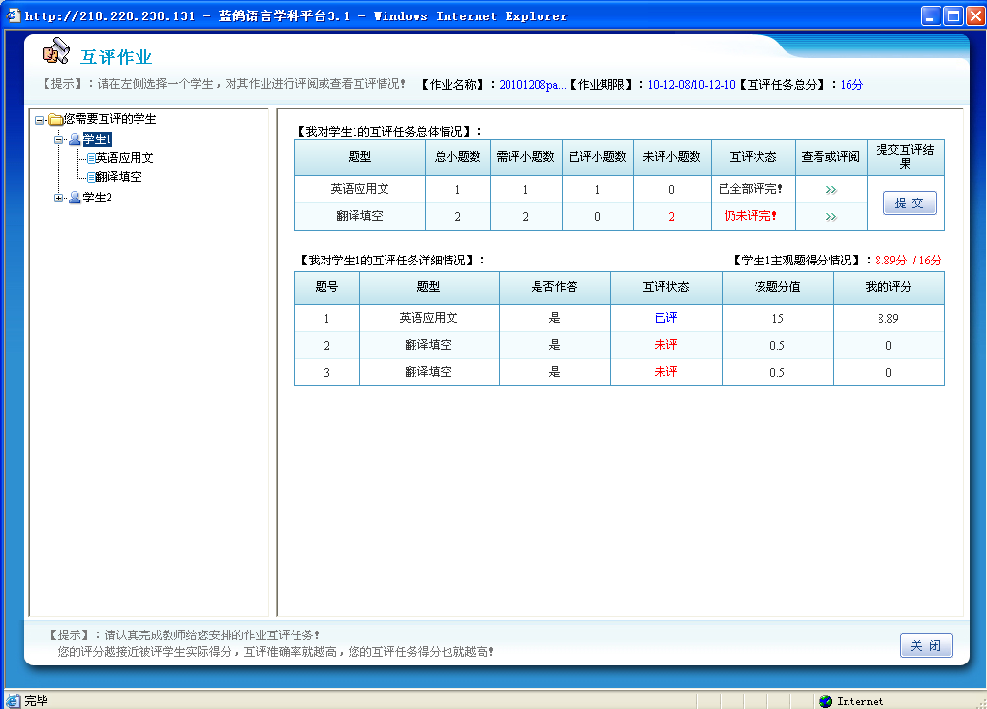
⑸.参考步骤⑷可对其它题型进行批阅，所有题型批阅完成后，单击“提交互评结果”处的“提交”按钮，完成对该学生作业的互评；
3.成绩查询
3.1按作业查询
⑴ 学生端登录系统→单击“作业系统”模块→选择“成绩查询”模块，进入成绩查询界面，系统默认进入“按作业查询”界面，并显示所有已过期作业：
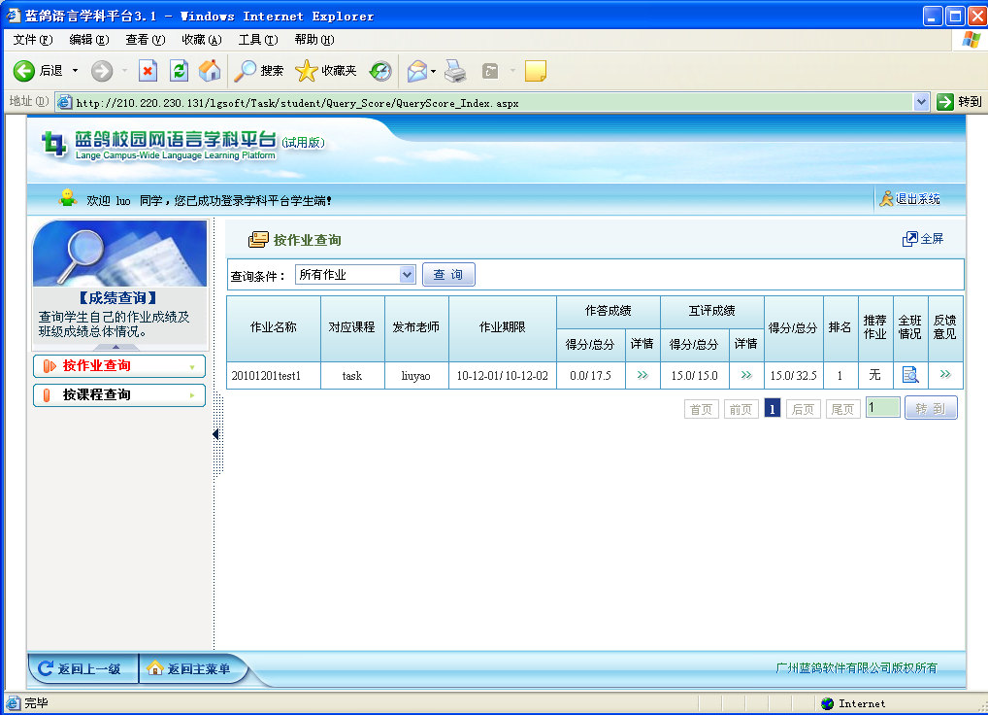
⑵ 单击意见反馈处的“”图标，弹出意见反馈界面，学生可对有疑问的互评作业反馈意见，教师端通过意见反馈提示，核实该作业互评是否正确，若有错误，教师可可重新修正分值：
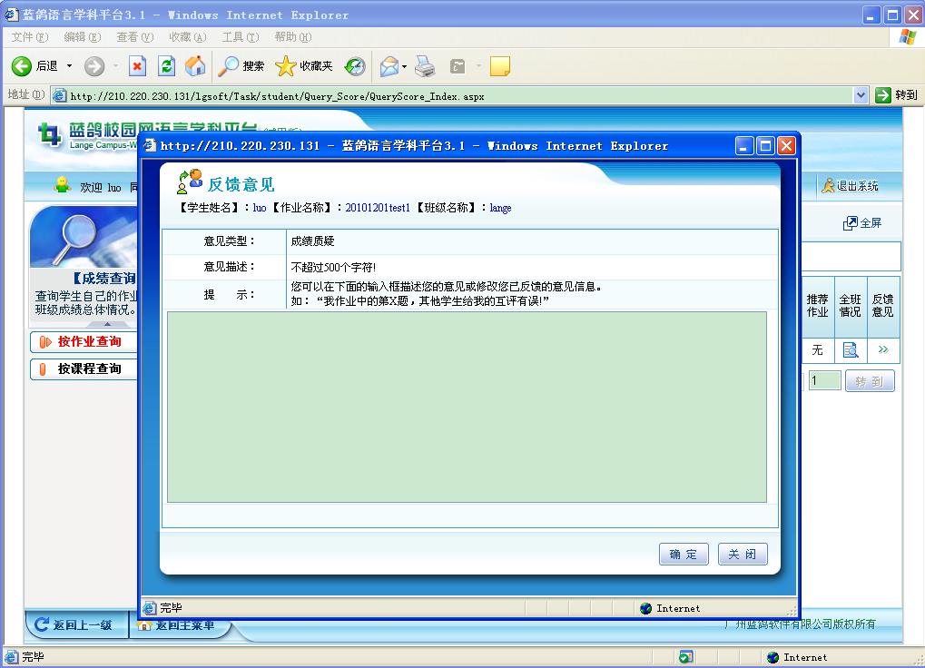
3.1按课程查询
⑴ 在成绩查询模块，单击“按课程查询”，系统默认显示所有与该学生相关的课程作业信息：
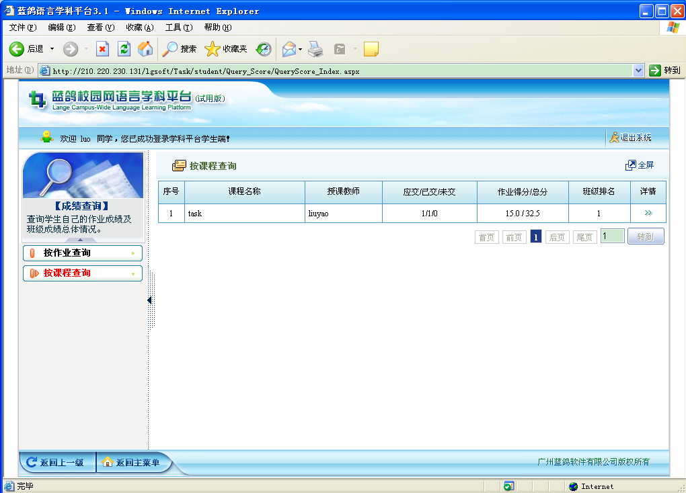
⑵ 单击“详情”图标“”，弹出该课程下本学生的所有相关作业详情，学生可单击意见反馈处的“”图标，进入意见反馈页面。
